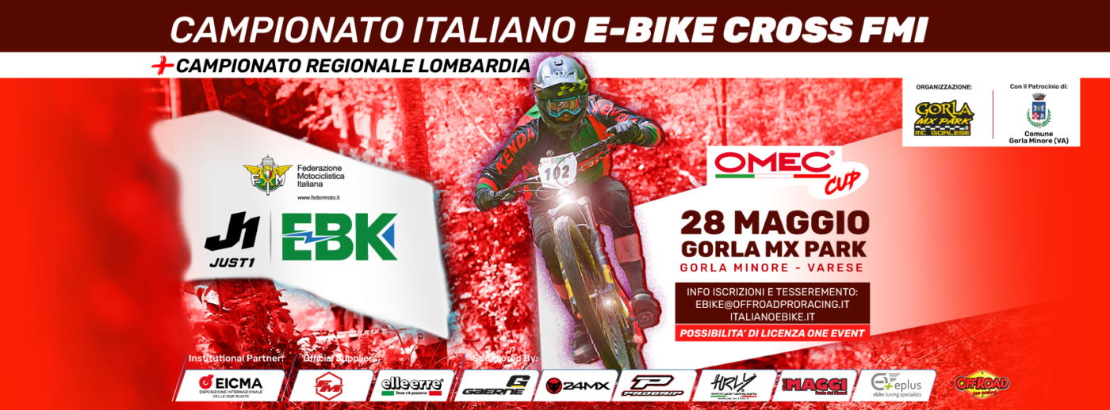

GORLA (VA)
ROUND #1 DOMENICA 28 MAGGIO 2023

PARTENZA VALIDA

Domenica 28 maggio ha preso il via il Campionato Italiano
E-Bike Cross da Gorla.
Nonostante la tanta acqua caduta durante la notte la pista ha tenuto benissimo e le manche sono state un susseguirsi di colpi di scena.

Report Time – Bellissime e agguerrite le manche che si sono disputate a Gorla per la prima prova del Campionato Italiano Cross by FMI. Due manche per la categoria Open e 2 manche per le altre categorie presenti; tanti i duelli in pista che non hanno dato nulla di scontato fino alla bandiera a scacchi. Non solo gare ma anche beneficienza per questa manifestazione voluta dal MC Gorlese: 2.000 euro, l’incasso della giornata, sono stati donati alla Protezione Civile per l’emergenza dell’Emilia Romagna. Una dimostrazione di sport e valore civico da parte dell’organizzazione e anche da parte di tutti i partecipanti.
Premi importanti anche in pista, con l’holeshot offerto dalla OMEC, che sono andati rispettivamente a: Luigi Cantoreggi nella EXS e Thomas Manuzzato nella Open.
Nella categoria Open 2 vittorie per Stefano Canale, che ha raggiunto il successo non senza dover lottare con i suoi avversari, capitanati da Thomas Manuzzato e Nicola Cannatà. Quest’ultimi hanno dato grande spettacolo in pista. Canale è sempre partito molto veloce all’abbassarsi del cancelletto ma alle sue spalle Cannatà e Manuzzato hanno lottato duramente per la seconda posizione, portandosi spesso a ridosso di Canale e a volte anche riuscendo a precederlo. Contatti molto duri in gara, tanto che Cannatà è anche caduto durante un attacco. Nella prima manche Cannatà prima e Manuzzato poi hanno avuto anche qualche problema tecnico che ha condizionato gli ultimi metri della gara, lasciando a Canale, che già era saldamente al comando, la vittoria. Nella seconda frazione Canale è ancora scattato velocissimo, seguito sempre da Cannatà e Manuzzato, ma Cannatà verso la fine ha dovuto cedere definitivamente abbandonando per guasto tecnico… mentre il fortissimo Manuzzato ha terminato la carica della batteria a circa un giro dal termine, pedalando fin sotto la bandiera a scacchi e riuscendo a conquistare così la seconda piazza assoluta sul podio. Alle spalle dei primi ha concluso Giorgio Luppi, mentre nella EX250 Open la vittoria è andata a Mattia Sala, seguito da Mauro Amorini.
Nella EXS bellissima vittoria da parte di Maurizio Baraccani, che ha dato grande dimostrazione di tenacia e di una perfetta conduzione di gara: nella prima manche si è mantenuto nelle prime posizioni fino a metà corsa, poi ha forzato il ritmo distaccando i suoi avversari, che non hanno potuto fare altro che accontentarsi alle spalle del leader. Anche nella seconda frazione Baraccani ha concesso poco, anche se i suoi avversari non si sono fatti trovare impreparati, ma negli ultimi giri il forte pilota del Nico Racing Team ha nuovamente forzato ed è andato a vincere, lasciando il secondo gradino del podio a Omar Aschero e il terzo a Giorgio Luppi (che ricordiamo aver corso in entrambe le categorie: sia EXS che Open). Sul gradino più alto del podio per quanto riguarda la categoria Femminile EWX è salita Matilde Andrea Melani.
Presenti alla premiazione per la Federazione Motociclistica Italiana il Track Inspector Matteo Baldissarri, Riccardo Neri della Commissione E-Bike e anche il Presidente del Co.Re. di Regione Lombardia Ivan Bidorini con Dario gatti. Tutti si sono complimentati per l’organizzazione e la bella riuscita della gara e dal podio solo tanti elogi per il Moto Club Gorlese, che anche quest’anno ha voluto organizzare questa bella manifestazione di E-Bike Cross.

Rispettate l’ambiente……SEMPRE!! #offroadprogreen
Vi aspettiamo in pista!

